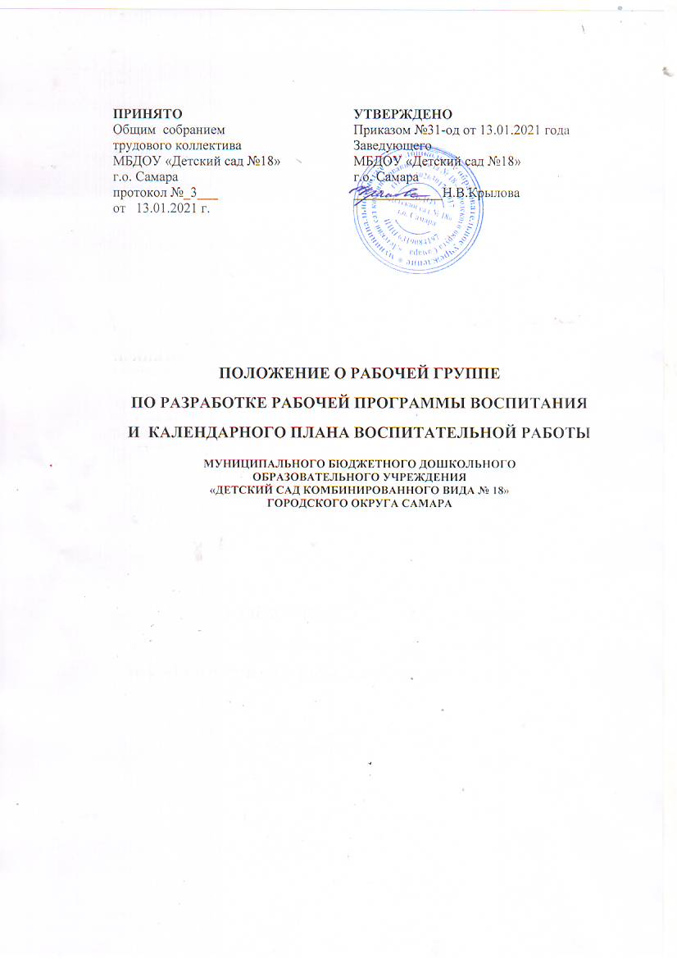

1. Общие положения
1.1. Настоящее Положение регламентирует деятельность рабочей группы по разработке рабочей программы воспитания и календарного плана воспитательной работы (далее – рабочая группа) МБДОУ (далее – Учреждение).
1.2. Положение разработано в соответствии с
- Федеральным законом Российской Федерации от 29.12.2012 г. № 273-ФЗ «Об образовании в Российской Федерации»;
- Федеральным законом от 31.07.2020 г. № 304-ФЗ «О внесении изменений в Федеральный закон «Об образовании в Российской Федерации» по вопросам воспитания обучающихся;
- Федеральным государственным образовательным стандартом дошкольного образования, утвержден приказом Министерства образования и науки России от 17 октября 2013г. № 1155;
- Указом Президента Российской Федерации Путина В. В. от 07.05.2018 № 204 «О национальных целях и стратегических задачах развития Российской Федерации на период до 2024 года»;
- Стратегией развития воспитания в Российской Федерации на период до 2025, утверждена распоряжением Правительства Российской Федерации от 29 мая 2015 г. № 996-р.
1.3. Деятельность рабочей группы осуществляется в соответствии с действующим законодательством Российской Федерации в области образования, нормативными правовыми документами об образовании, Уставом Учреждения, настоящим Положением.
1.4. В состав рабочей группы входят: председатель и члены рабочей группы из числа педагогических работников Учреждения в количестве 6 человек.
1.5. Деятельность рабочей группы направлена на разработку рабочей программы воспитания и календарного плана воспитательной работы.
1.6. Срок действия данного Положения - до принятия нового..
2. Задачи рабочей группы
Главными задачами рабочей группы являются:
2.1. Разработка рабочей программы воспитания Учреждения и календарного плана воспитательной работы на 2021–2022 учебный год и внедрение ее в работу педагогического коллектива.
2.2. Разработка нормативной и методической документации, регламентирующей реализацию рабочей программы воспитания Учреждения и календарного плана воспитательной работы.
2.3. Обеспечение полноценного гражданского и патриотического воспитания; духовно-нравственного развития; приобщения детей к культурному наследию; физическое развитие и культура здоровья; трудового воспитания; экологического воспитания.
2.4. Повышение качества профессиональной деятельности педагогов, совершенствование их педагогического мастерства.
3. Функции рабочей группы
Функциями рабочей группы являются:
3.1. Изучение и анализ законодательных актов, нормативных документов, педагогической и методической литературы, регламентирующих вопросы дошкольного образования.
3.2 Определение целей и задач, направлений работы рабочей программы воспитания Учреждения на учебный год.
3.3. Выбор содержания и составление календарного плана воспитательной работы, направлений педагогической деятельности, образовательного процесса на учебный год.
4. Права рабочей группы
Рабочая группа имеет право:
4.1. Осуществлять работу по плану, утвержденному руководителем Учреждения, вносить в него необходимые дополнения и коррективы.
4.2. Требовать от работников Учреждения необходимую информацию для составления календарного плана воспитательной работы Учреждения на учебный год.
4.3. В отдельных случаях при необходимости приглашать на заседание рабочей группы представителей общественных организаций, представителей родительской общественности
5. Ответственность рабочей группы
Рабочая группа несет ответственность за:
5.1. Разработку рабочей программы воспитания на учебный год.
5.2. Разработку календарного плана воспитательной работы на учебный год.
5.2. Принятие конкретных решений по каждому рассматриваемому вопросу с указанием ответственных лиц и сроков исполнения решений.
6. Организация деятельности рабочей группы
6.1. Оперативные совещания рабочей группы проводятся по мере необходимости, но не реже 1 раза в месяц.
6.2. Деятельность рабочей группы осуществляется по плану, утвержденному руководителем Учреждения, с указанием соответствующих мероприятий.
6.3. В состав рабочей группы входят: заведующий, воспитатели, узкие специалисты, председатель ППО, старший воспитатель, представители родительской общественности сроком на 1 год.
6.4. Результаты работы рабочей группы доводятся до сведения педагогических работников на педагогическом совете.
7. Делопроизводство
7.1. Оперативные совещания рабочей группы оформляются протоколом. Протоколы составляются секретарем и подписываются председателем рабочей группы.
7.2. Анализ работы рабочей группы за истекший период представляется в виде протоколов оперативных совещаний, в виде разработанного календарного плана воспитательной работы на учебный год, рабочей программы воспитания учреждения председателем рабочей группы.
8. Заключительные положения
8.1. Настоящее Положение вступает в действие с момента утверждения и издания приказа руководителя Учреждения.
8.2. Изменения и дополнения вносятся в настоящее Положение по мере необходимости и подлежат утверждению руководителем Учреждения.

